Comment poser une addition ?
Je pose le premier nombre sur la ligne du haut.
- J’écris d’abord le chiffre des unités du premier nombre dans la colonne de droite.
(Ce chiffre doit être placé au milieu de son carreau, sur la ligne principale et faire deux interlignes de haut.)
- J’écris le chiffre des dizaines du premier nombre dans la colonne de gauche
- J’écris le signe + de l’opération

Je pose le deuxième nombre sur la deuxième ligne
(en veillant à bien aligner le chiffre des unités sous le chiffre des unités du premier nombre et le chiffre des dizaines sous le chiffre des dizaines du premier nombre)
- J’écris d’abord le chiffre des unités du nombre dans la colonne de droite.
(Ce chiffre doit être placé au milieu de son carreau, sur la ligne principale et faire deux interlignes de haut.)
- J’écris le chiffre des dizaines du nombre dans la colonne de gauche
- Je trace à la règle le trait (qui signifie égal) à un interligne sous la ligne principale

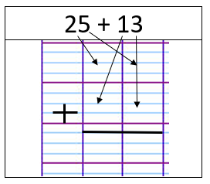
Pour calculer le résultat on ajoute d’abord les unités du premier nombre aux unités du deuxième nombre.
On écrit le chiffre des unités obtenues sur la troisième ligne dans la colonne de droite.
(si on obtient un nombre supérieur à dix on pose les unités dans la colonne des unités et la dizaine supplémentaire dans la colonne des dizaines au-dessus des dizaines : c’est la retenue. On peut l’écrire légèrement plus petit que les autres chiffres et l’entourer pour ne pas l’oublier quand on calculera la somme des dizaines)
On ajoute ensuite les dizaines du premier nombre aux dizaines du deuxième nombre (sans oublier d’ajouter la dizaine retenue s’il y en a une) et on pose le chiffre des dizaines obtenues sur la troisième ligne dans la colonne de gauche.
